Resolución del Pleno del Instituto de Transparencia, Acceso a la Información Pública y Protección de Datos Personales del Estado de México y Municipios, con domicilio en Metepec, Estado de México, a veintiuno de agosto de dos mil veinticuatro.

**VISTO** el expediente electrónico formado con motivo del recurso de revisión número **04390/INFOEM/IP/RR/2024,** interpuesto por el **C. XXXXXXXXXXXXXXXXXXXXX,** en lo sucesivo **El Recurrente,** en contra de la respuesta del **Ayuntamiento de Ecatepec de Morelos,** en lo subsecuente **El Sujeto Obligado,** se procede a dictar la presente resolución.

**A N T E C E D E N T E S D E L A S U N T O**

**PRIMERO.** **De la Solicitud de Información.**

Con fecha **veinticuatro de junio de dos mil veinticuatro, El Recurrente,** presentó a través del Sistema de Acceso a la Información Mexiquense (**SAIMEX)** ante **El Sujeto Obligado**, solicitud de acceso a la información pública, registrada bajo el número de expediente **00832/ECATEPEC/IP/2024,** mediante la cual solicitó información en el tenor siguiente:

“Se me proporcione la siguiente información: 1. Presupuesto asignado a la Dirección de Diversidad Sexual y Atención a la Población LGBTTTIQ+ para el ejercicio fiscal 2024 2. PBRM de la Dirección de Diversidad Sexual y Atención a la Población LGBTTTIQ+ del ejercicio fiscal 2024 3. La lista completa del personal de la Dirección de Diversidad Sexual y Atención a la Población LGBTTTIQ+, sus cargos y el salario que perciben 4. Los bienes inmuebles a cargo de la Dirección de Diversidad Sexual y Atención a la Población LGBTTTIQ+” **(Sic)**

**Modalidad de entrega:** A través del SAIMEX

**SEGUNDO. De la respuesta del Sujeto Obligado.**

En el expediente electrónico **SAIMEX**, se aprecia que el **once de julio de dos mil veinticuatro, El Sujeto Obligado** dio respuesta a la solicitud de información **00832/ECATEPEC/IP/2024,** resultando de nuestro interés lo siguiente:

“En respuesta a la solicitud recibida, nos permitimos hacer de su conocimiento que con fundamento en el artículo 53, Fracciones: II, V y VI de la Ley de Transparencia y Acceso a la Información Pública del Estado de México y Municipios, le contestamos que:

EL H. AYUNTAMIENTO CONSTITUCIONAL DE ECATEPEC DE MORELOS, HACE DE SU CONOCIMIENTO LA RESPUESTA EMITIDA POR LA DIRECCIÓN DE DIVERSIDAD Y ATENCIÓN A LAS POBLACIONES LGBTTTIQ+ Y LA TESORERÍA MUNICIPAL” **(Sic)**

Adjuntando para tal efecto los documentos electrónicos **“RESPUESTA 00832.pdf”, “RES 00832 LGBTTTIQ+.pdf”, “RESP 832 ST.pdf”** y **“DIVERSIDAD 1T 2024.pdf”,** cuyo contenido será materia de análisis en el considerando respectivo.

**TERCERO. Del recurso de revisión.**

Inconforme con la respuesta notificada por **El Sujeto Obligado, El Recurrente** interpuso el recurso de revisión, en fecha **once de julio de dos mil veinticuatro,** el cual fue registrado en el sistema electrónico con el expediente **04390/INFOEM/IP/RR/2024,** en el cual arguye las siguientes manifestaciones:

**Acto impugnado:**

“La respuesta incompleta a la solicitud presentada” **(Sic)**

**Razones o motivos de inconformidad:**

“En el oficio DDAPL/ECA/335/224, Eduardo Martínez Aguilar expresó que su Dirección no es la competente para dar respuesta a uno de los puntos solicitados, no obstante, la unidad de transparencia del Sujeto Obligado, al obtener esa respuesta debió solicitar al área de Recursos Humanos, para dar respuesta al numeral 3 de la solicitud de información, puesto que esa es el área correspondiente para proporcionar esa información. Lo que hace referencia a los puntos 1 y 2 de de la solicitud de información, me manifiesto satisfecho de la información entregada como respuesta a la solicitud de información” **(Sic)**

**CUARTO. Del turno del recurso de revisión.**

Medio de impugnación que le fue turnado al Comisionado **José Martínez Vilchis**, por medio del sistema electrónico en términos del arábigo 185 fracción I de la Ley de Transparencia y Acceso a la información Pública del Estado de México y Municipios, del cual recayó acuerdo de admisión en fecha **diecisiete de julio del presente,** determinándose en él, un plazo de siete días para que las partes manifestaran lo que a su derecho corresponda en términos del numeral ya citado.

**QUINTO. De la etapa de instrucción.**

Así, una vez transcurrido el término legal referido, se advierte que **El Sujeto Obligado** rindió su informe justificado en fechas **veinticinco y veintiséis de julio del presente,** mismo que fue puesto a la vista el **cinco de agosto de los corrientes.**

Por su parte, **El Recurrente** rindió las manifestaciones estimadas pertinentes en fecha **seis de agosto de dos mil veinticuatro.**

Por lo cual se decretó el cierre de instrucción con fecha **trece de agosto del año en curso,** en términos del artículo 185 Fracción VI de la Ley de Transparencia y Acceso a la Información Pública del Estado de México y Municipios, iniciando el término legal para dictar resolución definitiva del asunto.

**C O N S I D E R A N D O**

**PRIMERO. De la competencia**.

Este Instituto de Transparencia, Acceso a la Información Pública y Protección de Datos Personales del Estado de México y Municipios, es competente para conocer y resolver los presentes recursos de revisión interpuestos por la ahora Recurrente, conforme a lo dispuesto en los artículos 6, apartado A, fracción IV de la Constitución Política de los Estados Unidos Mexicanos; 5, párrafos trigésimo segundo, trigésimo tercero y trigésimo cuarto, fracciones IV y V, de la Constitución Política del Estado Libre y Soberano de México; artículos 1, 2 fracción II, 13, 29, 36 fracciones I y II, 176, 178, 179, 181 párrafo tercero y 185 de la Ley de Transparencia y Acceso a la Información Pública del Estado de México y Municipios; y 7, 9 fracciones I y XXIII, y 11 del Reglamento Interior del Instituto de Transparencia, Acceso a la Información Pública y Protección de Datos Personales del Estado de México y Municipios.

**SEGUNDO. Sobre los alcances del recurso de revisión.**

Derivado de la impugnación realizada, es preciso e importante señalar que el recurso de revisión inmerso en la Ley de Transparencia vigente en la entidad, tiene el fin y alcance que señalan los numerales 176, 179, 181 párrafo cuarto, 194 y 195 y demás aplicables de la Ley de Transparencia y Acceso a la Información Pública del Estado de México y Municipios vigente, el cual será analizado conforme a las actuaciones que obren en el expediente electrónico, con la finalidad de reparar cualquier posible afectación al derecho de acceso a la información pública y garantizando el principio rector de máxima publicidad.

**TERCERO. De las causas de improcedencia.**

En el procedimiento de acceso a la información y de los medios de impugnación de la materia, se advierten diversos supuestos de procedibilidad, los cuales deben estudiarse con la finalidad de dar cumplimiento a los principios de legalidad y objetividad inmersos en el artículo 9 de Ley de Transparencia y Acceso a la Información Pública del Estado de México y Municipios, en correlación con la seguridad jurídica que debe generar lo actuado ante este Organismo garante.

Siendo facultad de este Órgano entrar al estudio de las causas de improcedencia que hagan valer las partes o que se adviertan de oficio por este Resolutor y por ende objeto de análisis previo al estudio de fondo del asunto, en los presupuestos procesales sobre el inicio o trámite de un proceso, generando eficacia jurídica en las resoluciones, máxime que se trata de una figura procesal adoptada en la ley de la materia, la cual impide su estudio y resolución cuando una vez admitido el recurso de revisión se advierta una causa de improcedencia que permita sobreseer el recurso de revisión, sin estudiar el fondo del asunto; circunstancias anteriores que no son incompatibles con el derecho de acceso a la justicia, ya que éste no se coarta por regular causas de improcedencia y sobreseimiento con tales fines[1]. Así las cosas, del análisis de los expedientes electrónicos no se advierte ninguna causa de improcedencia que se actualice ni mucho menos alguna hecha valer por alguna de las partes, procediendo al estudio del fondo del asunto, en los siguientes términos.

**CUARTO. Estudio y resolución del asunto**

El análisis del presente recurso, se basará en el contenido íntegro de las actuaciones que obran en el expediente electrónico, para así estar en posibilidad este Órgano Colegiado de dictar el fallo correspondiente conforme a derecho, tomando en consideración los elementos aportados por las partes y respetando en todo momento al principio de máxima publicidad consagrado en nuestra Constitución Federal, Local y demás leyes aplicables en la materia, así como en los tratados internacionales en los que el Estado Mexicano sea parte, en concordancia con el párrafo tercero del artículo 1 de la Constitución Federal y el diverso 8 de la Ley de Transparencia local.

En este tenor, es necesario subrayar que el derecho de acceso a la información pública implica que cualquier persona conozca la información contenida en los documentos que se encuentren en los archivos de los sujetos obligados, conforme a los artículos 4, 12, 24 último párrafo y 160 de la Ley local en la materia, que a la letra citan:

***“Artículo 4.*** *El derecho humano de acceso a la información pública es la prerrogativa de las personas para buscar, difundir, investigar, recabar, recibir y solicitar información pública, sin necesidad de acreditar personalidad ni interés jurídico.*

*Toda la información generada, obtenida, adquirida, transformada, administrada o en posesión de los sujetos obligados es pública y accesible de manera permanente a cualquier persona, en los términos y condiciones que se establezcan en los tratados internacionales de los que el Estado mexicano sea parte, en la Ley General, la presente Ley y demás disposiciones de la materia, privilegiando el principio de máxima publicidad de la información. Solo podrá ser clasificada excepcionalmente como reservada temporalmente por razones de interés público, en los términos de las causas legítimas y estrictamente necesarias previstas por esta Ley.*

*Los sujetos obligados deben poner en práctica, políticas y programas de acceso a la información que se apeguen a criterios de publicidad, veracidad, oportunidad, precisión y suficiencia en beneficio de los solicitantes.*

***Artículo 12.*** *Quienes generen, recopilen, administren, manejen, procesen, archiven o conserven información pública serán responsables de la misma en los términos de las disposiciones jurídicas aplicables.*

*Los sujetos obligados sólo proporcionarán la información pública que se les requiera y que obre en sus archivos y en el estado en que ésta se encuentre. La obligación de proporcionar información no comprende el procesamiento de la misma, ni el presentarla conforme al interés del solicitante; no estarán obligados a generarla, resumirla, efectuar cálculos o practicar investigaciones.*

*(…)*

***Artículo 24.***

*(…)*

*Los sujetos obligados solo proporcionarán la información pública que generen, administren o posean en el ejercicio de sus atribuciones.”*

*(…)*

***Artículo 160.*** *Los sujetos obligados deberán otorgar acceso a los documentos que se* *encuentren en sus archivos o que estén obligados a documentar de acuerdo con sus facultades, competencias o funciones en el formato que el solicitante manifieste, de entre aquellos formatos existentes, conforme a las características físicas de la información o del lugar donde se encuentre así lo permita.*

*En caso que la información solicitada consista en bases de datos se deberá privilegiar la entrega de la misma en formatos abiertos.”****[Sic]***

Así que la obligación de los **Sujetos Obligados** de dar acceso a la información pública que generen, administren o posean, se tendrá por cumplida cuando el solicitante tenga a su disposición la información requerida, o cuando realice la consulta de la misma en el lugar que ésta se localice, de acuerdo a lo señalado por el artículo 166 de la Ley local en la materia, que se reproduce de la siguiente forma:

*“Artículo 166. La obligación de acceso a la información pública se tendrá por cumplida cuando el solicitante tenga a su disposición la información requerida, o cuando realice la consulta de la misma en el lugar en el que ésta se localice.”* ***[Sic]***

En una aproximación inicial, con relación a la solicitud de información **00832/ECATEPEC/IP/2024** se desprenden las siguientes consideraciones:

* Que el derecho de acceso a la información pública estriba en la prerrogativa de carácter constitucional que reconoce la potestad de los ciudadanos para solicitar soportes documentales generados, poseídos o administrados por los **Sujetos Obligados.**
* Que fueron formulados **4 -cuatro-** requerimientos, respecto de los cuales únicamente respecto de los puntos uno y dos fue señalado como elemento temporal *“para el ejercicio fiscal 2024”* y *“del ejercicio fiscal 2024”.* Luego entonces, la temporalidad de los requerimientos **1, 3 y 4** debe de ser fijada a la fecha en que se ejerció el derecho de acceso a la información pública, es decir, al veinticuatro de junio de dos mil veinticuatro. En contraste, respecto del requerimiento **2** debe de ser delimitada del uno de enero al veinticuatro de junio del presente.
* Con relación a los puntos **1, 2 y 4,** resulta oportuno señalar que cuando los particulares no identifican de forma precisa el documento requerido, bastará con que se remita cualquiera que refleje la información requerida. Al respecto, cobra relevancia el criterio emitido por el Órgano Garante Nacional con número **16/17** cuyo rubro y texto disponen a la literalidad lo siguiente:

**“EXPRESIÓN DOCUMENTAL.**

Cuando los particulares presenten solicitudes de acceso a la información sin identificar de forma precisa la documentación que pudiera contener la información de su interés, o bien, la solicitud constituya una consulta, pero la respuesta pudiera obrar en algún documento en poder de los sujetos obligados, éstos deben dar a dichas solicitudes una interpretación que les otorgue una expresión documental.

**Precedentes:**

* Acceso a la información pública. RRA 0774/16. Sesión del 31 de agosto de 2016. Votación por unanimidad. Sin votos disidentes o particulares. Secretaría de Salud. Comisionada Ponente María Patricia Kurczyn Villalobos.
* Acceso a la información pública. RRA 0143/17. Sesión del 22 de febrero de 2017. Votación por unanimidad. Sin votos disidentes o particulares. Universidad Autónoma Agraria Antonio Narro. Comisionado Ponente Oscar Mauricio Guerra Ford.
* Acceso a la información pública. RRA 0540/17. Sesión del 08 de marzo del 2017. Votación por unanimidad. Sin votos disidentes o particulares. Secretaría de Economía. Comisionado Ponente Francisco Javier Acuña Llamas. “ **(Sic)**

Dichas precisiones, con fundamento en los artículos 13 y 181 cuarto párrafo de la Ley en materia, los cuales a la letra rezan:

**“Artículo 13.** El Instituto, en el ámbito de sus atribuciones, deberá suplir cualquier deficiencia para garantizar el ejercicio del derecho de acceso a la información.

**Artículo 181. …**

Durante el procedimiento deberá aplicarse la suplencia de la queja a favor del recurrente, sin cambiar los hechos expuestos, asegurándose de que las partes puedan presentar, de manera oral o escrita, los argumentos que funden y motiven sus pretensiones.” **[Sic]**

Bajo estas líneas argumentativas, al retomar y delimitar los requerimientos formulados por el ahora **Recurrente,** de manera objetiva se precisa que versa en conocer la siguiente información:

1. El o los documentos donde conste el presupuesto asignado a la dirección de diversidad sexual y atención a la población LGBTTTIQ+, al veintidós de junio de dos mil veinticuatro.
2. Presupuesto basado en resultados municipal “PBRM” de la dirección de diversidad sexual y atención a la población LGBTTTIQ+, del periodo comprendido del uno de enero al veinticuatro de junio de dos mil veinticuatro.
3. El o los documentos donde conste el nombre, cargo y salario del personal adscrito a la dirección de diversidad sexual y atención a la población LGBTTTIQ+, al veinticuatro de junio de dos mil veinticuatro.
4. El o los documentos donde consten los bienes inmuebles a cargo de la dirección de diversidad sexual y atención a la población LGBTTTIQ+, al veinticuatro de junio de dos mil veinticuatro.

Bajo este contexto, a efecto de identificar las unidades administrativas competentes se traen a colación las siguientes imágenes ilustrativas correspondientes al organigrama del **Sujeto Obligado:**

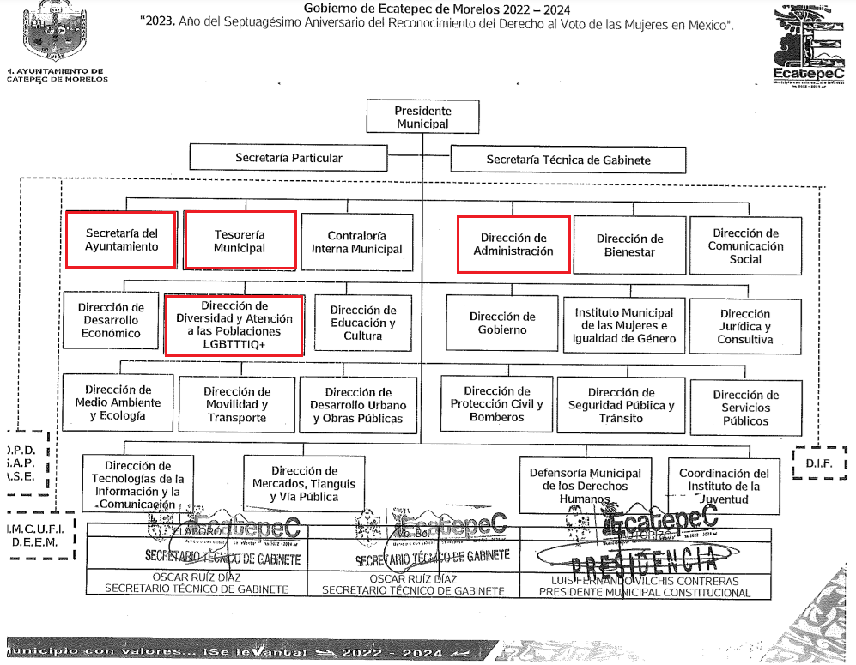

De lo expuesto con anterioridad, se desprende que **El Sujeto Obligado** se auxilia de diversas Direcciones, Subdirecciones, Departamentos, Unidades Administrativas y Órganos Descentralizados para cumplir con sus fines y objetivos, resultando competente la secretaría del ayuntamiento, tesorería municipal, dirección de administración, así como la dirección de diversidad y atención a las poblaciones LGBTTTIQ+.

En este tenor, para delimitar las fronteras competenciales de las unidades administrativas en cita, resulta oportuno traer a colación los artículos 91 y 95 de la ley orgánica municipal del Estado de México, así como los numerales 50 y 60 del Bando Municipal de Ecatepec de Morelos, porciones normativas que disponen a la literalidad lo siguiente:

**LEY ORGÁNICA MUNICIPAL DEL ESTADO DE MÉXICO**

“Artículo 91.- La Secretaría del Ayuntamiento estará a cargo de un Secretario, el que, sin ser miembro del mismo, deberá ser nombrado por el propio Ayuntamiento a propuesta del Presidente Municipal como lo marca el artículo 31 de la presente ley. Sus faltas temporales serán cubiertas por quien designe el Ayuntamiento y sus atribuciones son las siguientes:

(…)

**XI. Elaborar con la intervención del síndico el inventario general de los bienes muebles e inmuebles municipales, así como la integración del sistema de información inmobiliaria, que contemple los bienes del dominio público y privado, en un término que no exceda de un año contado a partir de la instalación del ayuntamiento y presentarlo al cabildo para su conocimiento y opinión**.

En el caso de que el ayuntamiento adquiera por cualquier concepto bienes muebles o inmuebles durante su ejercicio, deberá realizar la actualización del inventario general de los bienes mueb1es e inmuebles y del sistema de información inmobiliaria en un plazo de ciento veinte días hábiles a partir de su adquisición y presentar un informe trimestral al cabildo para su conocimiento y opinión.

(…)

Artículo 95.- Son atribuciones del tesorero municipal:

I. Administrar la hacienda pública municipal, de conformidad con las disposiciones legales aplicables;

**IV. Llevar los registros contables, financieros y administrativos de los ingresos, egresos, e inventarios;**

V. Proporcionar oportunamente al ayuntamiento todos los datos o informes que sean necesarios para la formulación del Presupuesto de Egresos Municipales, vigilando que se ajuste a las disposiciones de esta Ley y otros ordenamientos aplicables;

XVI. Glosar oportunamente las cuentas del ayuntamiento;

(…)” **(Sic)**

**BANDO MUNICIPAL DE ECATEPEC DE MORELOS**

“Artículo 50. La Dirección de Administración proveerá los recursos humanos, materiales y servicios a las diversas áreas que conforman la Administración Pública Municipal y asignará a estas, previa autorización del Presidente Municipal Constitucional, el personal capacitado que requiera para el cumplimiento de sus atribuciones, llevando el registro del mismo. **También calculará el monto de los salarios;** establecerá programas de capacitación; atenderá las relaciones laborales en coordinación con la Dirección Jurídica y Consultiva; asimismo, llevará a cabo los procedimientos de adquisiciones de bienes y servicios; y en general, cumplirá con todas las atribuciones que le otorguen las disposiciones legales que regulen sus actividades.

Artículo 60. La Dirección de Diversidad y Atención a las Poblaciónes LGBTTTIQ+ tendrá por objeto promover, respetar, proteger, garantizar, instrumentar y salvaguardar los derechos humanos de las poblaciones lésbico, gay, bisexual, transexual, travestí, transgénero, intersexual, Queer y más (LGBTTTIQ+) en todas sus vertientes de conformidad con los principios de universalidad y progresividad, especialmente la prevención, atención y tratamiento de la violencia y los actos de discriminación motivados por la orientación sexual e/o identidad o expresión de género o características sexuales de las personas.

Promoverá el uso del lenguaje incluyente, la perspectiva de género y derechos humanos en la administración pública y en la población.

Fomentara y elaborará planes y programas para la inclusión económica a las poblaciones LGBTTTIQ+ por medio de programas sociales con el objetivo de mejorar la calidad de vida de las poblaciones LGBTTTIQ+ así como generara e impulsara mecanismos para el empoderamiento e inclusión de las poblaciones LGBTTTIQ+ y su participación igualitaria y equitativa en el ámbito social, económico, laboral, político, cultural, familiar y de salud aplicando la transversalidad de la igualdad de género.

Promoverá y fomentará la cultura de igualdad, la no discriminación e inclusión en actividades académicas y culturales en colaboración con instituciones públicas y privadas dentro del municipio; asimismo, brindará orientación y acompañamiento jurídico a integrantes de poblaciones LGBTTTIQ+.

Para el caso de que alguna persona sea discriminada por su orientación sexual, identidad o expresión de género o sus características sexuales por parte de servidores públicos, centro laboral, escolar o de cualquier otro espacio, podrá llevar a cabo pláticas de conciliación entre las partes. Para el caso de no haber conciliación, orientará a la posible victima para que realice las acciones pertinentes ante la autoridad correspondiente.

Será la instancia vigilante de la garantía de que todas las áreas del ayuntamiento y órganos descentralizados se apeguen a los principios de inclusión y no discriminación hacia las poblaciones LGBTTTIQ+.

Desarrollará una estrategia de salud preventiva para evitar nuevas infecciones de transmisión sexual como el VIH, la sífilis, la hepatitis C, entre otras a través de la aplicación de pruebas rápidas de detección y dar información a las poblaciones LGBTTTIQ+ y población en general.” **(Sic)**

De ahí que deba arribarse a la premisa de que la secretaría del ayuntamiento tiene competencia para elaborar el inventario de bienes muebles e inmuebles. Por su parte, la tesorería municipal administra los registros contables y financieros. La dirección de administración tiene competencia en materia de alta, baja, pago de remuneraciones, expedición de recibos de nómina, integración y actualización de expedientes laborales, entre otros. Finalmente, la dirección de diversidad y atención a las poblaciones LGBTTTIQ+ promueve, respeta y protege los derechos humanos de las poblaciones lésbico, gay, bisexual, transexual, entre otras.

De forma complementaria, con relación al requerimiento relativo a *“salarios”* se concluye que se trata de información de interés general y alcance público, puesto que la ciudadanía tiene derecho a saber cuánto es el gasto ejercido para el pago de remuneraciones por servicios personales al realizar las funciones públicas, esto es, su acceso permite transparentar la aplicación de los recursos públicos que son otorgados para el cumplimiento de sus funciones, ello conforme a lo dispuesto por el artículo 23, fracción IV y penúltimo párrafo de la Ley de Transparencia y Acceso a la Información Pública del Estado de México y Municipios, que establece como deber de los Sujetos Obligados el hacer pública toda la información respecto a los montos y nombres de las personas a quienes se entreguen recursos públicos y con ello transparentar la forma, términos, causas y finalidad en la disposición de esos recursos; ya que, este precepto legal, como ya fue citado, establece:

*“****Artículo 23*** *Son sujetos obligados a transparentar y permitir el acceso a su información y proteger los datos personales que obren en su poder:*

***IV.*** *Los ayuntamientos* ***y las dependencias, organismos, órganos y entidades de la administración municipal;***

*Los sujetos obligados deberán hacer pública toda aquella información relativa a los montos y las personas a quienes entreguen, por cualquier motivo, recursos públicos, así como los informes que dichas personas les entreguen sobre el uso y destino de dichos recursos.”* ***[Sic]***

Sirve de sustento por analogía, para justificar la publicidad sobre los datos relativos a los montos por concepto de pago de las remuneraciones, los criterios **01/2003** y **02/2003** emitidos por el Comité de Acceso a la Información Pública y Protección de Datos Personales de la Suprema Corte de Justicia de la Nación que a continuación se citan:

***Criterio 01/2003.***

***“INGRESOS DE LOS SERVIDORES PÚBLICOS. CONSTITUYEN INFORMACIÓN PÚBLICA AÚN Y CUANDO SU DIFUSIÓN PUEDE AFECTAR LA VIDA O LA SEGURIDAD DE AQUELLOS.*** *Si bien el artículo 13, fracción IV, de la Ley Federal de Transparencia y Acceso a la información Pública Gubernamental establece que debe clasificarse como información confidencial la que conste en expedientes administrativos cuya difusión pueda poner en riesgo la vida, la seguridad o la salud de cualquier persona, debe reconocerse que aun y cuando en ese supuesto podría encuadrar la relativa a las percepciones ordinarias y extraordinaria de los servidores públicos, ello no obsta para reconocer que el legislador estableció en el artículo 7 de ese mismo ordenamiento que la referida información, como una obligación de trasparencia,* ***deben publicarse en medios remotos o locales de comunicación electrónica, lo que se sustenta en el hecho de que el monto de todos los ingresos que recibe un servidor público por desarrollar las labores que les son encomendadas con motivo del desempeño del cargo respecto. Constituyen información pública, en tanto que se trata de erogaciones que realiza un órgano del Estado en base con los recursos que encuentran su origen en mayor medida en las contribuciones aportados por los gobernados****…”* ***[Sic]***

***Criterio 02/2003.***

***“INGRESOS DE LOS SERVIDORES PÚBLICOS, SON INFORMACIÓN PÚBLICA AÚN Y CUANDO CONSTITUYEN DATOS PERSONALES QUE SE REFIEREN AL PATRIMONIO DE AQUÉLLOS.*** *De la interpretación sistemática de lo previsto en los artículos 3º, fracción II; 7º, 9º y 18, fracción II, de la Ley Federal de Transparencia y Acceso a la Información Pública Gubernamental se advierte que no constituye información confidencial la relativa a los ingresos que reciben los servidores públicos, ya que aun y cuando se trata de datos personales relativos a su patrimonio, para su difusión no se requiere consentimiento de aquellos,* ***lo que deriva del hecho de que en términos de los previsto en el citado ordenamiento deben ponerse a disposición del público a través de medios remotos o locales de comunicación electrónica, tanto el directorio de servidores públicos como las remuneraciones mensuales por puesto incluso*** *el sistema de compensación…”* ***[Sic]***

Se quiere con ello significar, en términos de los numerales 18 y 19 de la Ley de Transparencia local existe obligación de documentar actos de autoridad, así como una presunción de existencia de la información cuando se refiera a las atribuciones de los sujetos obligados, porciones normativas que disponen a la literalidad lo siguiente:

“Artículo 18. Los sujetos obligados deberán documentar todo acto que derive del ejercicio de sus facultades, competencias o funciones, considerando desde su origen la eventual publicidad y reutilización de la información que generen.

Artículo 19. Se presume que la información debe existir si se refiere a las facultades, competencias y funciones que los ordenamientos jurídicos aplicables otorgan a los sujetos obligados.

En los casos en que ciertas facultades, competencias o funciones no se hayan ejercido, se debe motivar la respuesta en función de las causas que motiven tal circunstancia.

Si el sujeto obligado, en el ejercicio de sus atribuciones, debía generar, poseer o administrar la información, pero ésta no se encuentra, el Comité de transparencia deberá emitir un acuerdo de inexistencia, debidamente fundado y motivado, en el que detalle las razones del por qué no obra en sus archivos.” **(Sic)**

Por otra parte, es óbice mencionar que la información requerida estriba parcialmente en las obligaciones de transparencia común, lo anterior con fundamento en los artículos 24, fracción XII, 92, fracciones VII, VIII, XXV y XXXVIII de la Ley de Transparencia y Acceso a la Información Pública del Estado de México y Municipios, porciones normativas que disponen a la literalidad lo siguiente:

*“Artículo 24. Para el cumplimiento de los objetivos de esta Ley, los sujetos obligados deberán cumplir con las siguientes obligaciones, según corresponda, de acuerdo a su naturaleza:*

*(…)*

*XII. Publicar y mantener actualizada la información relativa a las obligaciones generales de transparencia previstas en la presente Ley o determinadas así por el Instituto, y en general aquella que sea de interés público;*

*(…)*

*Artículo 92. Los sujetos obligados deberán poner a disposición del público de manera permanente y actualizada de forma sencilla, precisa y entendible, en los respectivos medios electrónicos, de acuerdo con sus facultades, atribuciones, funciones u objeto social, según corresponda, la información, por lo menos, de los temas, documentos y políticas que a continuación se señalan:*

(…)

VII. El directorio de todos los servidores públicos, a partir del nivel de jefe de departamento o su equivalente o de menor nivel, cuando se brinde atención al público, manejen o apliquen recursos públicos, realicen actos de autoridad o presten servicios profesionales bajo el régimen de confianza u honorarios y personal de base.

El directorio deberá incluir, al menos el nombre, cargo o nombramiento oficial asignado, nivel del puesto en la estructura orgánica, fecha de alta en el cargo, número telefónico, domicilio para recibir correspondencia y dirección de correo electrónico oficiales, datos que deberán señalarse de forma independiente por dependencia y entidad pública de cada sujeto obligado;

VIII. La remuneración bruta y neta de todos los servidores públicos de base o de confianza, de todas las percepciones, incluyendo sueldos, prestaciones, gratificaciones, primas, comisiones, dietas, bonos, estímulos, ingresos y sistemas de compensación, señalando la periodicidad de dicha remuneración;

(…)

XXV. La información financiera sobre el presupuesto asignado, así como los informes del ejercicio trimestral del gasto, en términos de la Ley General de Contabilidad Gubernamental y demás disposiciones jurídicas aplicables;

(…)

XXXVIII. El inventario de bienes muebles e inmuebles en posesión y propiedad;

(…)” **(Sic)**

Así la Ley de Transparencia y Acceso a la Información Pública del Estado de México y Municipios en el artículo 92 fracciones VII, VIII, XXV y XXXVIII de la Ley de Transparencia y Acceso a la Información Pública del Estado de México y Municipios señala que la información requerida respecto de directorio de servidores públicos, remuneraciones, inventario de bienes y presupuesto se tratan de obligaciones de transparencia común.

Robustece lo anterior, las siguientes imágenes ilustrativas correspondientes a la tabla de aplicabilidad del **Sujeto Obligado:**

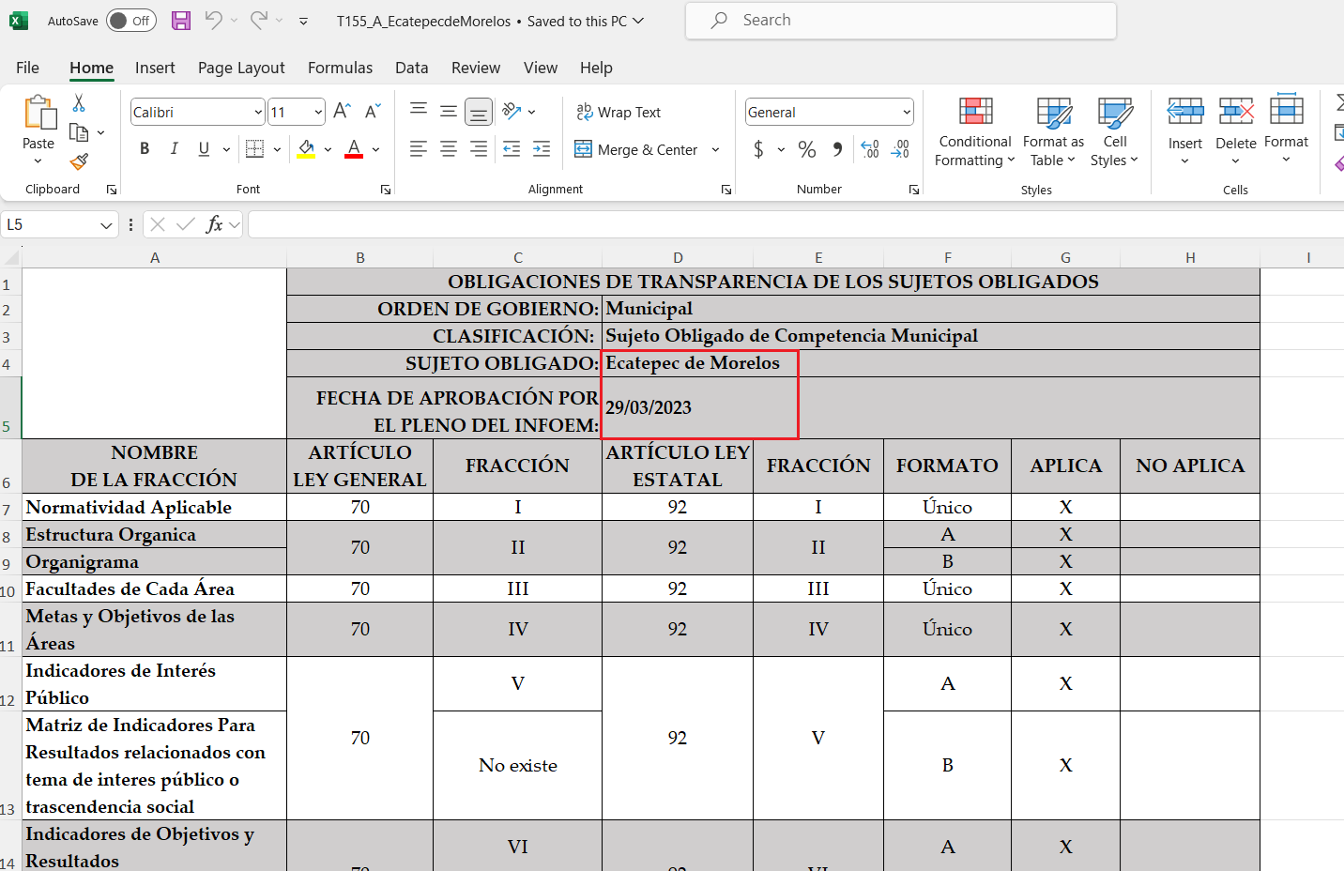

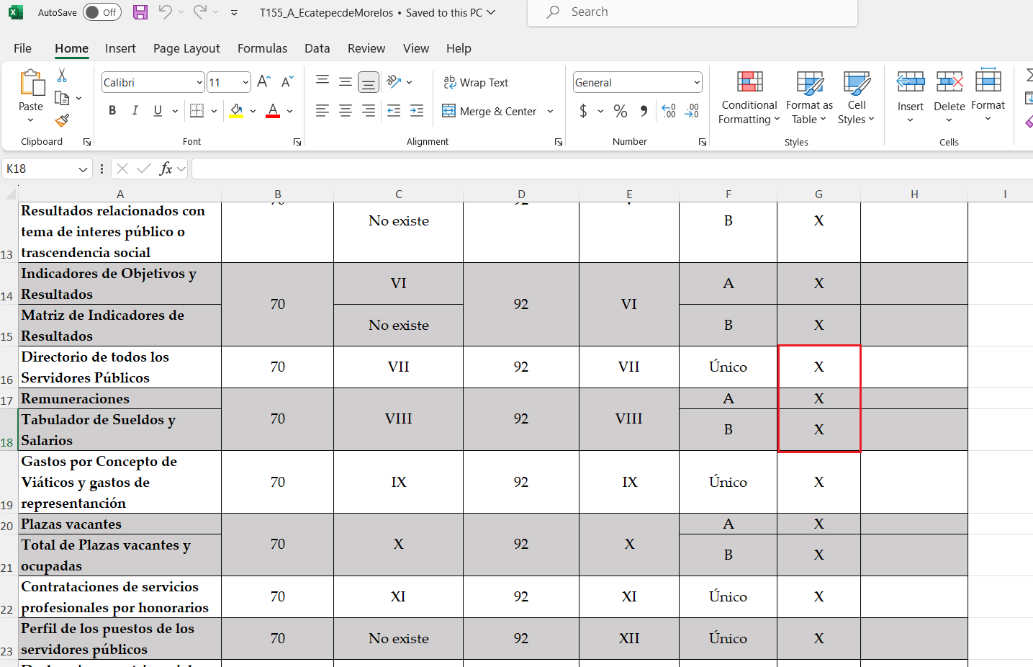



De ahí que deba arribarse a la premisa de que la información requerida respecto de presupuesto asignado, nombre, cargo, salario e inventario de bienes inmuebles, constituyen obligaciones de transparencia común, en términos de la normatividad aplicable.

Una vez sentado lo anterior, como se mencionó en el antecedente segundo, **El Sujeto Obligado** en fecha **once de julio de dos mil veinticuatro,** rindió su respuesta a la solicitud de información formulada por el particular, adjuntando para tal efecto lo siguiente:

1. **“RESPUESTA 00832.pdf”:** Oficio número **TM/ECA/04216/2024** signados por la tesorera municipal y dirigido a la titular de la unidad de transparencia, de fecha ocho de julio de dos mil veinticuatro, en términos generales refiere que el presupuesto asignado a la dirección de diversidad sexual y atención a la población LGBTTTIQ+ corresponde a $32,679,238.14 (treinta y dos millones seiscientos setenta y nueve mil doscientos treinta y ocho pesos con catorce centavos)
2. **“RES 00832 LGBTTTIQ+.pdf”:** Oficio número **DDAPL/ECA/335/2024** signado por el director de diversidad y atención a las poblaciones LGBTTTIQ+ y dirigido a la titular de la unidad de transparencia, de fecha nueve de julio de dos mil veinticuatro, en términos generales refiere que la multicitada dirección no tiene inmuebles a su cargo.
3. **“RESP 832 ST.pdf”:** Compila lo siguiente:

* Oficio número **ST/ECA/0394/2024** signado por el secretario técnico de gabinete y dirigido a la titular de la unidad de transparencia, de fecha cinco de julio de dos mil veinticuatro, en términos generales refiere adjuntar fichas técnicas de seguimiento de avance de indicadores (PbRM 08c) y Avance trimestral de metas físicas por proyecto (PbRM 08b).
* Oficio número **ST/UIPPE/ECA/0273/2024** signado por el titular de la unidad de información, planeación, programación y evaluación y dirigido al secretario técnico de gabinete, de fecha cuatro de julio de dos mil veinticuatro, refiere adjuntar PbRM 08b y PbRM 08c correspondientes al primer trimestre del año dos mil veinticuatro.

1. **“DIVERSIDAD 1T 2024.pdf”:** Compila **19 -diecinueve-** fojas correspondientes al PbRM 08c “Avance trimestral de metas de actividad por proyecto” y PbRM-08b “Ficha técnica de seguimiento de indicadores de gestión 2024”, correspondientes al primer trimestre del ejercicio dos mil veinticuatro.

De ahí que deba arribarse a la premisa de que, mediante respuesta primigenia, **El Sujeto Obligado** remitió la información necesaria para atender los requerimientos **1 -uno y 2 -dos-,** resultando óbice señalar que este Instituto no está facultado para manifestarse sobre la veracidad de la información proporcionada, pues este Órgano Garante, conforme al artículo 36 de la Ley de la Materia, no se encuentra facultado para pronunciarse acerca de la autenticidad de dicho pronunciamiento.

Sirve de sustento a lo anterior, el criterio **31/10** emitido por el entonces Instituto Federal de Acceso a la Información y Protección de Datos, ahora Instituto Nacional de Transparencia, Acceso a la Información y Protección de Datos Personales (INAI), el cual refiere:

**“EL INSTITUTO FEDERAL DE ACCESO A LA INFORMACIÓN Y PROTECCIÓN DE DATOS NO CUENTA CON FACULTADES PARA PRONUNCIARSE RESPECTO DE LA VERACIDAD DE LOS DOCUMENTOS PROPORCIONADOS POR LOS SUJETOS OBLIGADOS.**

El Instituto Federal de Acceso a la Información y Protección de Datos es un órgano de la Administración Pública Federal con autonomía operativa, presupuestaria y de decisión, encargado de promover y difundir el ejercicio del derecho de acceso a la información; resolver sobre la negativa de las solicitudes de acceso a la información; y proteger los datos personales en poder de las dependencias y entidades. Sin embargo, no está facultado para pronunciarse sobre la veracidad de la información proporcionada por las autoridades en respuesta a las solicitudes de información que les presentan los particulares, en virtud de que en los artículos 49 y 50 de la Ley Federal de Transparencia y Acceso a la Información Pública Gubernamental no se prevé una causal que permita al Instituto Federal de Acceso a la Información y Protección de Datos conocer, vía recurso revisión, al respecto.

Expedientes:

* 2440/07 Comisión Federal de Electricidad - Alonso Lujambio Irazábal
* 0113/09 Instituto de Seguridad y Servicios Sociales de los Trabajadores del Estado – Alonso Lujambio Irazábal
* 1624/09 Instituto Nacional para la Educación de los Adultos - María Marván Laborde
* 2395/09 Secretaría de Economía - María Marván Laborde
* 0837/10 Administración Portuaria Integral de Veracruz, S.A. de C.V. – María Marván Laborde” **[Sic]**

Con base en lo anteriormente expuesto, se arriba a la premisa de que este Instituto no se encuentra facultado para dudar de la veracidad respecto de la información proporcionada por los **Sujetos Obligados,** insistiendo en que los requerimientos **1 -uno-** y **2 -dos-** deben tenerse por atendidos.

En contraste, no resulta desapercibido que el requerimiento identificado con el numeral **3 -tres-** no fue materia de la respuesta primigenia y en consecuencia no se tiene por atendido.

Por otra parte, en referencia al punto **4 -cuatro-** el director de diversidad y atención a las poblaciones LGBTTTIQ+ precisó que no tiene inmuebles a su cargo. Bajo este contexto, se destaca que el Pleno del Órgano Garante local ha sostenido que, ante la presencia de un hecho negativo, resultaría innecesaria una declaratoria de inexistencia en términos de 19, 169 y 170 de la Ley de Transparencia y Acceso a la Información Pública del Estado de México y Municipios, y ante un hecho negativo resulta aplicable la siguiente tesis:

***“HECHOS NEGATIVOS, NO SON SUSCEPTIBLES DE DEMOSTRACION.***

*Tratándose de un hecho negativo, el Juez no tiene por qué invocar prueba alguna de la que se desprenda, ya que es bien sabido que esta clase de hechos no son susceptibles de demostración.”* ***[Sic]***

De forma complementaria, se comprende que el derecho de acceso a la información excluye la obligación de generar, documentos, procesar información o incluso generar soportes documentales encauzados a atender la pretensión de los particulares, es decir no tiene obligación de documentos para colmar la pretensión del particular.

Robustece lo anterior, el criterio 03-17, emitido por el Instituto Nacional de Transparencia, Acceso a la Información y Protección de Datos Personales cuyo rubro y texto dispone a la literalidad los siguiente:

**“NO EXISTE OBLIGACIÓN DE ELABORAR DOCUMENTOS AD HOC PARA ATENDER LAS SOLICITUDES DE ACCESO A LA INFORMACIÓN.**

Los artículos 129 de la Ley General de Transparencia y Acceso a la Información Pública y 130, párrafo cuarto, de la Ley Federal de Transparencia y Acceso a la Información Pública, señalan que los sujetos obligados deberán otorgar acceso a los documentos que se encuentren en sus archivos o que estén obligados a documentar, de acuerdo con sus facultades, competencias o funciones, conforme a las características físicas de la información o del lugar donde se encuentre. Por lo anterior, los sujetos obligados deben garantizar el derecho de acceso a la información del particular, proporcionando la información con la que cuentan en el formato en que la misma obre en sus archivos; sin necesidad de elaborar documentos ad hoc para atender las solicitudes de información.

**Resoluciones:**

**RRA 0050/16.** Instituto Nacional para la Evaluación de la Educación. 13 julio de 2016. Por unanimidad. Comisionado Ponente: Francisco Javier Acuña Llamas.

**RRA 0310/16.** Instituto Nacional de Transparencia, Acceso a la Información y Protección de Datos Personales. 10 de agosto de 2016. Por unanimidad. Comisionada Ponente. Areli Cano Guadiana.

**RRA 1889/16.** Secretaría de Hacienda y Crédito Público. 05 de octubre de 2016. Por unanimidad. Comisionada Ponente. Ximena Puente de la Mora” **[Sic]**

Inconforme con la respuesta del **Sujeto Obligado, El Recurrente** interpuso recurso de revisión en fecha **once de julio,** admitiéndose el **diecisiete de julio, ambos de dos mil veinticuatro.** Señalando como acto impugnado y como razones o motivos de inconformidad:

**Acto impugnado:**

“La respuesta incompleta a la solicitud presentada” **(Sic)**

**Razones o motivos de inconformidad:**

“En el oficio DDAPL/ECA/335/224, Eduardo Martínez Aguilar expresó que su Dirección no es la competente para dar respuesta a uno de los puntos solicitados, no obstante, la unidad de transparencia del Sujeto Obligado, al obtener esa respuesta debió solicitar al área de Recursos Humanos, para dar respuesta al numeral 3 de la solicitud de información, puesto que esa es el área correspondiente para proporcionar esa información. Lo que hace referencia a los puntos 1 y 2 de de la solicitud de información, me manifiesto satisfecho de la información entregada como respuesta a la solicitud de información” **(Sic)**

Por consiguiente, con relación a los puntos **1, 2 y 4,** no se expresó inconformidad, es decir, deben declararse consentidos por el hoy **Recurrente,** ya que no pueden producirse efectos jurídicos tendentes a revocar, confirmar o modificar la parte de la respuesta con relación a la parte de la solicitud que no fue motivo de disenso ya que se infiere un consentimiento del **Recurrente** ante la falta de impugnación eficaz. Sirve de sustento a lo anterior, por analogía, la tesis jurisprudencial, que a la letra dice:

*“Época: Novena*

*Registro: 176608*

*Tipo de tesis: Jurisprudencia*

*Fuente: Semanario Judicial de la Federación y su Gaceta*

*Diciembre de 2005, Tomo XXII*

*Materia (s): Común*

*Tesis: VI. 3o.C. J/60*

*Página: 2365*

***ACTOS CONSENTIDOS. SON LOS QUE NO SE IMPUGNAN MEDIANTE EL RECURSO IDÓNEO****.*

*Debe reputarse como consentido el acto que no se impugnó por el medio establecido por la ley, ya que si se hizo uso de otro no previsto por ella o si se hace una simple manifestación de inconformidad, tales actuaciones no producen efectos jurídicos tendientes a revocar, confirmar o modificar el acto reclamado en amparo, lo que significa consentimiento del mismo por falta de impugnación eficaz.*

*TERCER TRIBUNAL COLEGIADO EN MATERIA CIVIL DEL SEXTO CIRCUITO.*

*Amparo en revisión 2/90. Germán Miguel Núñez Rivera. 13 de noviembre de 1990. Unanimidad de votos. Ponente: Juan Manuel Brito Velázquez. Secretaria: Luz del Carmen Herrera Calderón.*

*Amparo en revisión 393/90. Amparo Naylor Hernández y otros. 6 de diciembre de 1990. Unanimidad de votos. Ponente: Juan Manuel Brito Velázquez. Secretaria: María Dolores Olarte Ruvalcaba.*

*Amparo directo 352/2000. Omar González Morales. 1o. de septiembre de 2000. Unanimidad de votos. Ponente: Teresa Munguía Sánchez. Secretaria: Julieta Esther Fernández Gaona.*

*Amparo directo 366/2005. Virginia Quixihuitl Burgos y otra. 14 de octubre de 2005. Unanimidad de votos. Ponente: Norma Fiallega Sánchez. Secretario: Horacio Óscar Rosete Mentado.*

*Amparo en revisión 353/2005. Francisco Torres Coronel y otro. 4 de noviembre de 2005. Unanimidad de votos. Ponente: Filiberto Méndez Gutiérrez. Secretaria: Carla Isselín Talavera.”* ***[Sic]***

De forma complementaria, robustece lo anterior el criterio **01/20** emitido por el Instituto Nacional de Transparencia, Acceso a la Información y Protección de Datos Personales, cuyo rubro y texto señalan a la literalidad lo siguiente:

**“ACTOS CONSENTIDOS TÁCITAMENTE. IMPROCEDENCIA DE SU ANÁLISIS.**

Si en su recurso de revisión, la persona recurrente no expresó inconformidad alguna con ciertas partes de la respuesta otorgada, se entienden tácitamente consentidas, por ende, no deben formar parte del estudio de fondo de la resolución que emite el Instituto.

**Resoluciones:**

**RRA 4548/18.** Instituto de Seguridad y Servicios Sociales de los Trabajadores del Estado. 12 de septiembre de 2018. Por unanimidad. Comisionado Ponente Oscar Mauricio Guerra Ford.

<http://consultas.ifai.org.mx/descargar.php?r=./pdf/resoluciones/2018/&a=RRA%204548.pdf>

**RRA 5097/18.** Secretaría de Hacienda y Crédito Público. 05 de septiembre de 2018. Por unanimidad. Comisionado Ponente Joel Salas Suárez.

<http://consultas.ifai.org.mx/descargar.php?r=./pdf/resoluciones/2018/&a=RRA%205097.pdf>

**RRA 14270/19.** Registro Agrario Nacional. 22 de enero de 2020. Por unanimidad. Comisionado Ponente Francisco Javier Acuña Llamas.

<http://consultas.ifai.org.mx/descargar.php?r=./pdf/resoluciones/2019/&a=RRA%2014270.pdf>” **[Sic]**

Así las cosas, hasta aquí lo expuesto, resulta inconcuso que los motivos de inconformidad aducidos por **El Recurrente,** actualizan las hipotesis normativas prevista en el artículo 179, fracciones I y V de la Ley de Transparencia y Acceso a la Información Pública del Estado de México y Municipios, cuyo contenido literal es el siguiente:

“Artículo 179. El recurso de revisión es un medio de protección que la Ley otorga a los particulares, para hacer valer su derecho de acceso a la información pública, y procederá en contra de las siguientes causas:

I. La negativa a la información solicitada;

(…)

V. La entrega de información incompleta;

(…)” **(Sic)**

Por otra parte, como fue referido en el antecedente quinto, **El Sujeto Obligado** rindió su informe justificado en los siguientes términos:

1. **“832.pdf”:** Oficio número **DA/ECA/SRH/DRLyDP/2319/2024** signado por la subdirectora de recursos humanos y dirigido a la titular de la unidad de transparencia, de fecha veintitrés de julio de dos mil veinticuatro, en términos generales proporciona la liga electrónica <http://ecatepec.gob.mx/transparencia> para consulta de la información, precisando que se encuentra inmersa en el apartado 2024 y posteriores en la fracción VIII A.
2. **“832-24.pdf”:** Oficio número **DA/ECA/SRH/DRLyDP/2319/2024** cuyo contenido fue descrito en el párrafo precedente.

Dentro de este marco y con relación a la liga electrónica referida por **El Sujeto Obligado,** sirven de sustento las siguientes imágenes ilustrativas:

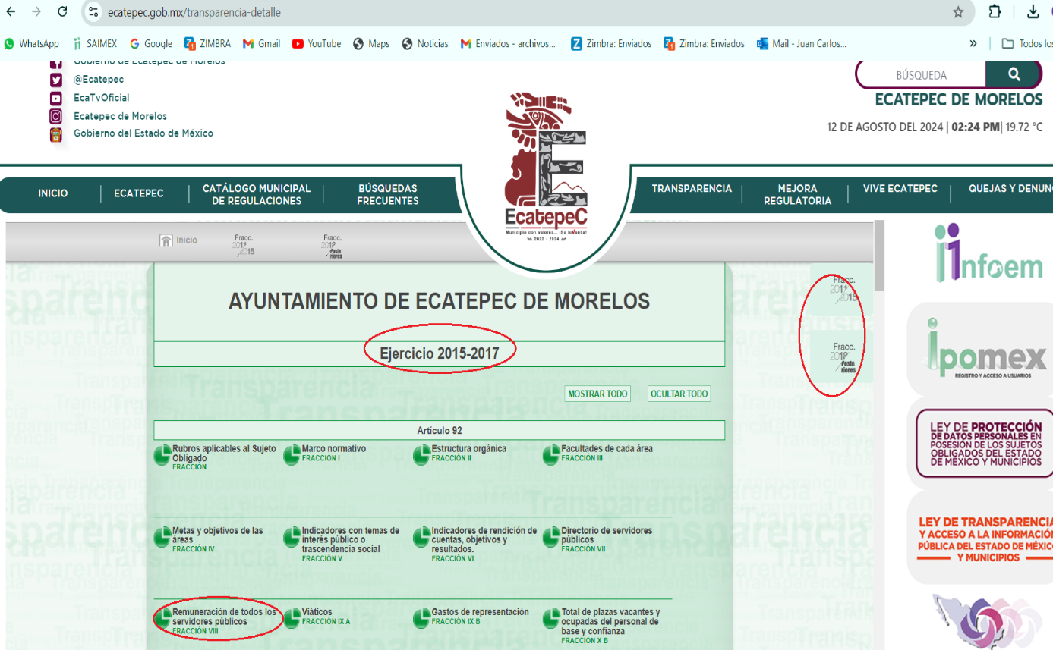

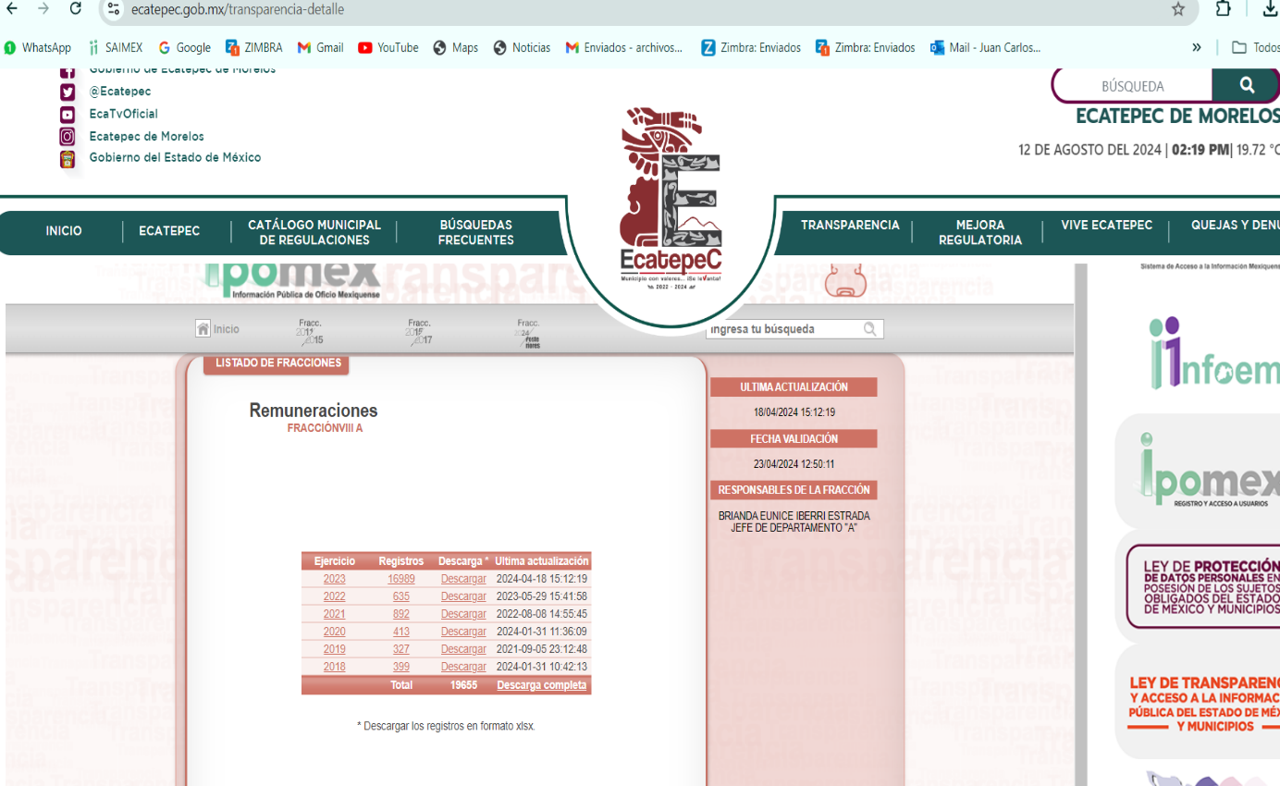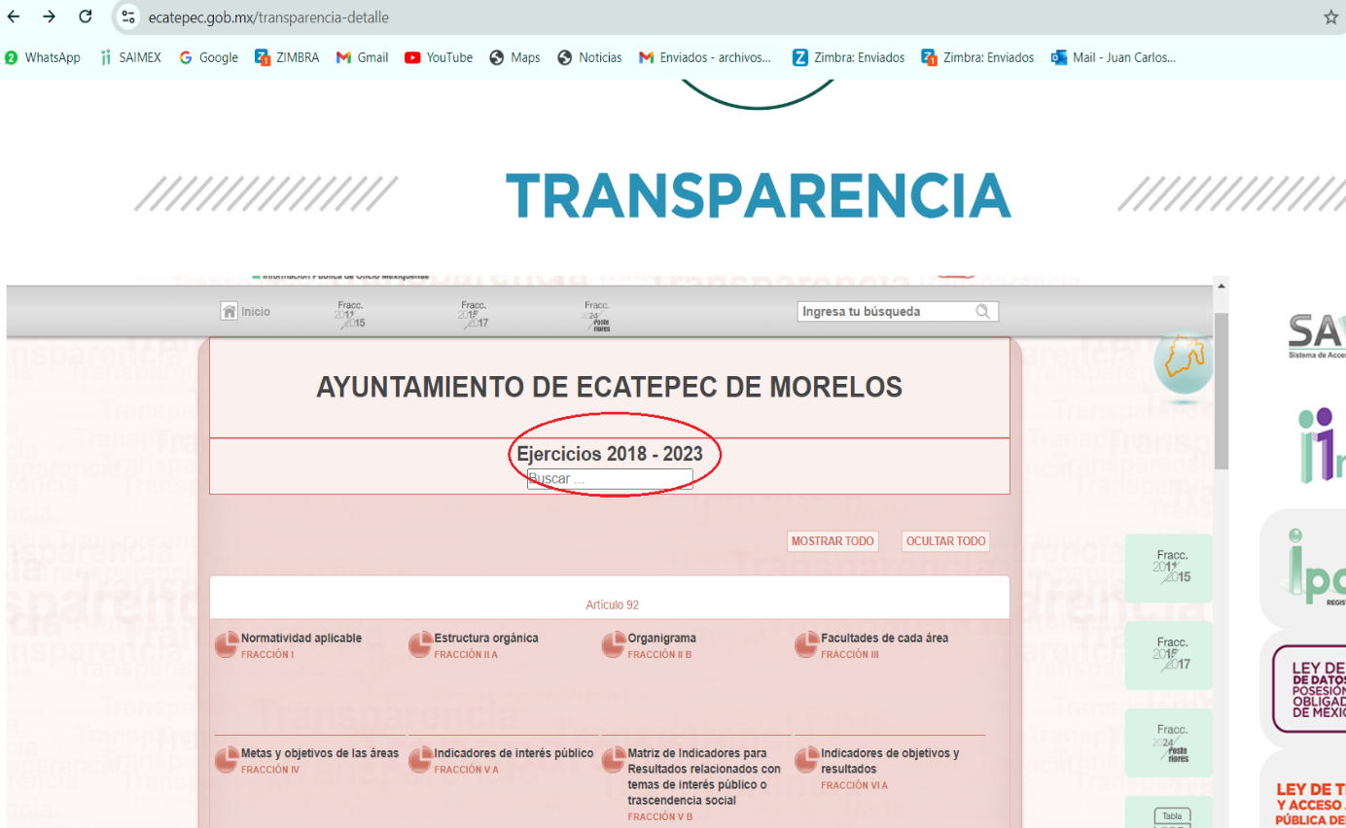

De ahí que deba arribarse a la premisa de que el portal electrónico referido por **El Sujeto Obligado** no refleja un apartado relativo al ***“ejercicio 2024 y posteriores”.*** Dicho en otras palabras, la fuente para consulta, reproducción o adquisición de la información no fue precisa, impidiendo visualizar el nombre, cargo y salario de los servidores públicos de la Dirección de Diversidad Sexual y Atención a la Población LGBTTTIQ+, adscritos a la fecha en que se ejerció el derecho de acceso a la información pública.

Ahora bien, no resulta desapercibido que **El Recurrente** adjuntó el documento electrónico **“Pruebas.pdf”,** correspondiente a dos capturas de pantalla correspondientes al sistema **IPOMEX 4.0,** encauzadas a resaltar que no se tienen registros en la fracción VIII A “Remuneraciones”, específicamente en el apartado relativo a la dirección de diversidad y atención a las poblaciones LGBTTTIQ+.

Es así como, derivado de la respuesta e informe justificado, se arriba a las siguientes inferencias:

|  |  |  |  |
| --- | --- | --- | --- |
| **SOLICITUD DE INFORMACIÓN 00832/ECATEPEC/IP/2024** | **RESPUESTA** | **INFORME JUSTIFICADO** | **COLMA** |
| 1. Presupuesto asignado a la Dirección de Diversidad Sexual y Atención a la Población LGBTTTIQ+ para el ejercicio fiscal 2024 | 32,679,238.14 | N/A | SÍ |
| 2. PBRM de la Dirección de Diversidad Sexual y Atención a la Población LGBTTTIQ+ del ejercicio fiscal 2024 | Se adjuntan fichas técnicas de seguimiento de avance de indicadores (PbRM 08c), así como Avance Trimestral de Metas Físicas por proyecto (PbRM 08b) correspondiente al primer trimestre 2024 de la dirección de diversidad sexual | N/A | SÍ |
| 3. La lista completa del personal de la Dirección de Diversidad Sexual y Atención a la Población LGBTTTIQ+, sus cargos y el salario que perciben | N/A | Remite liga de portal IPOMEX que no atiende la pretensión del particular | NO |
| 4. Los bienes inmuebles a cargo de la Dirección de Diversidad Sexual y Atención a la Población LGBTTTIQ+ | Dirección de diversidad y atención a las poblaciones LGBTTTIQ+ no tiene bienes inmuebles a su cargo | N/A | SÍ |

En síntesis, el derecho de acceso a la información pública se satisface en aquellos casos en que se entregue el soporte documental en que conste la información pública, mismo que fue garantizado parcialmente, resultando procedente ordenar la entrega de la siguiente información:

* El o los documentos donde conste el nombre, cargo y salario del personal adscrito a la dirección de diversidad sexual y atención a la población LGBTTTIQ+, al veinticuatro de junio de dos mil veinticuatro.

**DE LA VERSIÓN PÚBLICA**

En la elaboración de la versión pública se deberá considerar lo dispuesto en los artículos 3 fracciones IX, XX, XXI y XLV, 91 y 132 fracciones II y III de la Ley de Transparencia y Acceso a la Información Pública del Estado de México y Municipios que establecen lo siguiente:

**“Artículo 3.** Para los efectos de la presente Ley se entenderá por:

(…)

**IX. Datos personales:** La información concerniente a una persona, identificada o identificable según lo dispuesto por la Ley de Protección de Datos Personales del Estado de México;

**XX.** **Información clasificada:** Aquella considerada por la presente Ley como reservada o confidencial;

**XXI.** **Información confidencial:** Se considera como información confidencial los secretos bancario, fiduciario, industrial, comercial, fiscal, bursátil y postal, cuya titularidad corresponda a particulares, sujetos de derecho internacional o a sujetos obligados cuando no involucren el ejercicio de recursos públicos;

(…)

**XLV.** **Versión pública:** Documento en el que se elimine, suprime o borra la información clasificada como reservada o confidencial para permitir su acceso.

(…)

**Artículo 91.** El acceso a la información pública será restringido excepcionalmente, cuando ésta sea clasificada como reservada o confidencial.

**Artículo 132.** La clasificación de la información se llevará a cabo en el momento en que:

**I.** Se reciba una solicitud de acceso a la información;

**II.** Se determine mediante resolución de autoridad competente; o

**III.** Se generen versiones públicas para dar cumplimiento a las obligaciones de transparencia previstas en esta Ley.

(…)”  **(Sic)**

De este modo, en armonía entre los principios constitucionales de máxima publicidad y de protección de datos personales, la Ley permite la elaboración de versiones públicas en las que se suprima aquella información relacionada con la vida privada de los particulares.

Por otro lado, los *Lineamientos Generales en Materia de Clasificación y Desclasificación de la Información, así como para la elaboración de Versiones Públicas*, emitidos por el Consejo Nacional del Sistema Nacional de Transparencia, Acceso a la Información Pública y Protección de Datos Personales, publicados en el Diario Oficial de la Federación el día quince de abril de dos mil dieciséis, tienen por objeto establecer los criterios con base en los cuales los sujetos obligados clasificarán como reservada o confidencial la información que posean, desclasificarán y generarán, en su caso, versiones públicas de expedientes o documentos que contengan partes o secciones clasificadas.

Asimismo, los Lineamientos Quincuagésimo sexto, Quincuagésimo séptimo y Quincuagésimo octavo, establecen lo siguiente:

**“Quincuagésimo sexto.** Cuando la elaboración de la versión pública del documento o expediente que contenga partes o secciones reservadas o confidenciales, genere costos por reproducción por derivar de una solicitud de información o determinación de una autoridad competente, ésta será elaborada hasta que se haya acreditado el pago correspondiente.

**Quincuagésimo séptimo.** Se considera, en principio, como información pública y no podrá omitirse de las versiones públicas la siguiente:

I. La relativa a las Obligaciones de Transparencia que contempla el Título V de la Ley General y las demás disposiciones legales aplicables;

II. El nombre de los integrantes de los sujetos obligados en los documentos, y sus firmas autógrafas o digitales, cuando sean utilizados en el ejercicio de las facultades conferidas para el desempeño del servicio público, y

III. La información que documente decisiones y los actos de autoridad concluidos de los sujetos obligados, así como el ejercicio de las facultades o actividades de los servidores públicos, de manera que se pueda valorar el desempeño de los mismos.

Lo anterior, siempre y cuando no se acredite alguna causal de clasificación, prevista en las leyes o en los tratados internacionales suscritos por el Estado mexicano.

**Quincuagésimo octavo.** Los sujetos obligados garantizarán que los sistemas o medios empleados para eliminar la información en las versiones públicas sean irreversibles, de tal forma que no permitan la recuperación o visualización de la misma.” **(Sic)**

Por lo tanto, la entrega de documentos en su versión pública debe acompañarse necesariamente del Acuerdo del Comité de Transparencia que la sustente el cual debe estar debidamente fundado y motivado, en el que se expongan los fundamentos y razonamientos que llevaron al Sujeto Obligado a testar, suprimir o eliminar datos de dicho soporte documental, ya que no hacerlo, se reitera que lo entregado no tendría un sustento jurídico ni resultaría ser una versión pública, sino más bien una documentación ilegible, incompleta o tachada; ya que el no justificar las causas o motivos por las que no se aprecian determinados datos -ya sea porque se testan o suprimen- deja a la solicitante en estado de incertidumbre, al no conocer o comprender porque no aparecen en la documentación respectiva.

Por lo que respecta al Acuerdo del Comité de Transparencia que sustente la versión pública de la documentación a entregar, deberá ser notificado mediante el **SAIMEX.**

En ese tenor y de acuerdo con la interpretación en el orden administrativo que le da la Ley de la materia a este Instituto específicamente, en términos de su artículo 36, fracción I, de la Ley de Transparencia y Acceso a la Información Pública del Estado de México y Municipios, a efecto de salvaguardar el derecho de acceso a la información pública consignado a favor del Recurrente.

Lo anterior, sólo en caso de advertir información susceptible de clasificar, por ende, resulta necesario que el Comité de Transparencia del Sujeto Obligado emita el Acuerdo de Clasificación correspondiente que sustente la versión pública, el cual deberá cumplir cabalmente las formalidades previstas en el artículo 137 de la Ley de Transparencia y Acceso a la Información Pública del Estado de México y Municipios, así como los numerales aplicables de los **LINEAMIENTOS GENERALES EN MATERIA DE CLASIFICACIÓN Y DESCLASIFICACIÓN DE LA INFORMACIÓN, ASÍ COMO PARA LA ELABORACIÓN DE VERSIONES PÚBLICAS,** publicados en el Diario Oficial de la Federación en fecha quince de abril de dos mil dieciséis, mediante Acuerdo del Consejo Nacional del Sistema Nacional de Transparencia, Acceso a la Información Pública y Protección de Datos Personales.

En mérito de lo expuesto en líneas anteriores, resultan parcialmente fundados los motivos de inconformidad vertidos por **El Recurrente,** por ello con fundamento en el artículo 186 fracción III de la Ley de Transparencia y Acceso a la Información Pública del Estado de México y Municipios, se **MODIFICA** la respuesta a la solicitud de información **00832/ECATEPEC/IP/2024,** que ha sido materia del presente fallo.

Por lo antes expuesto y fundado es de resolverse y,

**SE RESUELVE**

**PRIMERO.** Se **MODIFICA** la respuesta entregada por **EL SUJETO OBLIGADO,** a la solicitud de información número **00832/ECATEPEC/IP/2024,** por resultar parcialmente fundados los motivos de inconformidad que arguye **EL RECURRENTE,** en términos del **Considerando CUARTO** de la presente resolución.

**SEGUNDO.** Se **ORDENA** al **SUJETO OBLIGADO** haga entrega al **RECURRENTE, vía** Sistema de Acceso a la Información Mexiquense **(SAIMEX),** en términos del Considerando **CUARTO** de esta resolución**,** en versión pública de ser procedente, de lo siguiente:

1. *El o los documentos donde conste el nombre, cargo y salario del personal adscrito a la dirección de diversidad sexual y atención a la población LGBTTTIQ+, al veinticuatro de junio de dos mil veinticuatro.*

Para la entrega en versión pública deberá emitir el Acuerdo del Comité de Transparencia en términos de los artículos 49, fracción VIII y 132 fracción II de la Ley de Transparencia y Acceso a la Información Pública del Estado de México y Municipios, en el que funde y motive las razones sobre los datos que se supriman o eliminen y se ponga a disposición del Recurrente.

**TERCERO.** **NOTIFÍQUESE** a través del Sistema de Acceso a la Información Mexiquense **(SAIMEX)**, la presente Resolución al Titular de la Unidad de Transparencia del **Sujeto Obligado**, para que conforme al artículo 186 último párrafo, 189 segundo párrafo y 194 de la Ley de Transparencia y Acceso a la Información Pública del Estado de México y Municipios; dé cumplimiento a lo ordenado dentro del plazo de diez días hábiles, e informe a este Instituto en un plazo de tres días hábiles siguientes sobre el cumplimiento dado a la presente y, se le apercibe que en caso de negarse a cumplir la presente resolución o hacerlo de manera parcial, se le impondrá una medida de apremio de conformidad con lo previsto en los artículos 198, 200, fracción III; 214, 215 y 216 de la Ley de Transparencia y Acceso a la Información Pública del Estado de México y Municipios.

**CUARTO.** De conformidad con el artículo 198 de la Ley de Transparencia y Acceso a la Información Pública del Estado de México y Municipios, de considerarlo procedente, el **Sujeto Obligado** de manera fundada y motivada, podrá solicitar una ampliación de plazo para el cumplimiento de la presente resolución.

**QUINTO. NOTIFÍQUESE** a través del Sistema de Acceso a la Información Mexiquense (SAIMEX), al **RECURRENTE** y hágasele del conocimiento que en caso de considerar que le causa algún perjuicio, podrá promover el Juicio de Amparo en los términos de las leyes aplicables, de acuerdo a lo estipulado por el artículo 196 de la Ley de Transparencia y Acceso a la Información Pública del Estado de México y Municipios.

ASÍ LO RESUELVE, POR UNANIMIDAD DE VOTOS EL PLENO DEL INSTITUTO DE TRANSPARENCIA, ACCESO A LA INFORMACIÓN PÚBLICA Y PROTECCIÓN DE DATOS PERSONALES DEL ESTADO DE MÉXICO Y MUNICIPIOS, CONFORMADO POR LOS COMISIONADOS JOSÉ MARTÍNEZ VILCHIS, MARÍA DEL ROSARIO MEJÍA AYALA, SHARON CRISTINA MORALES MARTÍNEZ, LUIS GUSTAVO PARRA NORIEGA Y GUADALUPE RAMÍREZ PEÑA, EN LA VIGÉSIMA NOVENA SESIÓN ORDINARIA CELEBRADA EL VEINTIUNO DE AGOSTO DE DOS MIL VEINTICUATRO, ANTE EL SECRETARIO TÉCNICO DEL PLENO, ALEXIS TAPIA RAMÍREZ.

CCR/JCMA

1. ***IMPROCEDENCIA Y SOBRESEIMIENTO EN EL JUICIO DE AMPARO. LAS CAUSAS PREVISTAS EN LOS ARTÍCULOS 73 Y 74 DE LA LEY DE LA MATERIA, RESPECTIVAMENTE, NO SON INCOMPATIBLES CON EL ARTÍCULO 25.1 DE LA CONVENCIÓN AMERICANA SOBRE DERECHOS HUMANOS.***

   *Del examen de compatibilidad de los artículos*[*73 y 74 de la Ley de Amparo*](javascript:AbrirModal(1))*con el artículo*[*25.1 de la Convención Americana sobre Derechos Humanos*](javascript:AbrirModal(2))***no se advierte que el derecho interno desatienda los estándares que pretenden proteger los derechos humanos en dicho tratado, por regular causas de improcedencia y sobreseimiento que impiden abordar el estudio de fondo del asunto en el juicio de amparo,*** *en virtud de que el propósito de condicionar el acceso a los tribunales para evitar un sobrecargo de casos sin mérito, es en sí legítimo, por lo que esa compatibilidad, en cuanto a los requisitos para la admisibilidad de los recursos dependerá, en principio, de los siguientes criterios: no pueden ser irracionales ni de tal naturaleza que despojen al derecho de su esencia, ni discriminatorios y, en el caso, la razonabilidad de esas causas se justifica por la viabilidad de que una eventual sentencia concesoria tenga un ámbito de protección concreto y no entre en conflicto con el orden jurídico, no son de tal naturaleza que despojen al derecho de su esencia ni tampoco son discriminatorias, pues no existe alguna condicionante para su aplicabilidad, en función de cuestiones personales o particulares del quejoso. Por tanto, las indicadas causas de improcedencia y sobreseimiento no son incompatibles con el citado precepto 25.1, pues no impiden decidir sencilla, rápida y efectivamente sobre los derechos fundamentales reclamados como violados dentro del juicio de garantías.*